Муниципальное автономное дошкольное образовательное учреждение «Детский сад №25 «Рябинка»

Нестандартное оборудование по физкультуре в детском саду своими руками

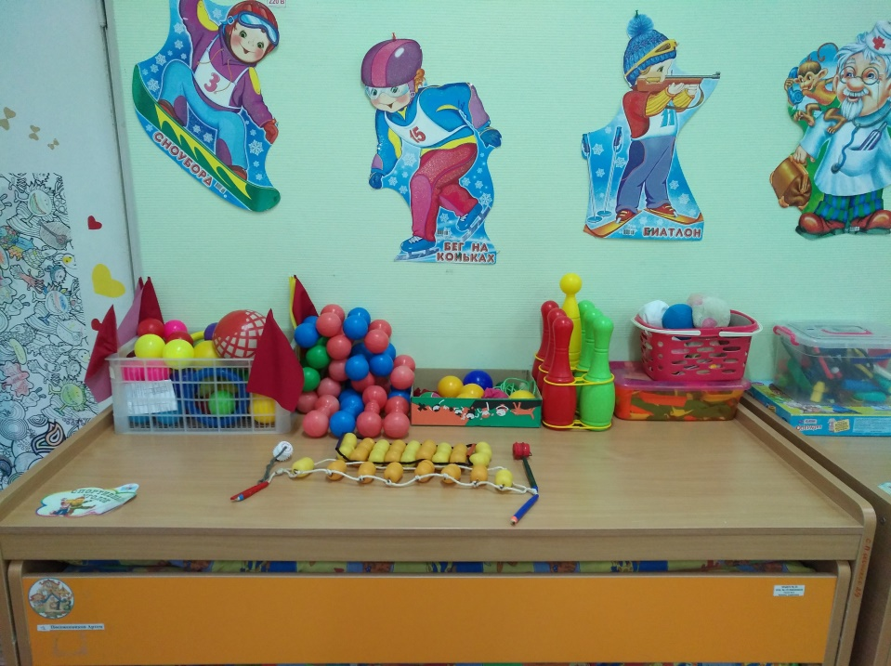

Работу выполнили воспитатель:
Кисапова Татьяна Викторовна
Группа №6 «Теремок»

г. Бердск 20

Цель: изготовление нестандартного оборудования из бросового материала своими руками для физкультуры и использование его на занятиях и в играх
Задачи: формировать интерес к нестандартному оборудованию, приобщать педагогов и родителей к его изготовлению; развивать творчество, фантазию при использовании нестандартного оборудования; мотивировать детей на двигательную активность, через использование нестандартного оборудования в самостоятельных видах деятельности
«Здоровье и счастье наших детей во многом зависит от постановки физической культуры в детском саду и семье…»
Предложенное Вашему вниманию оборудование сделано своими руками для пополнения предметно – развивающей среды. На первый взгляд это всего лишь поделки, сделанные мною и родителями, но в работе они незаменимые помощники. Интерес детей к различным новшествам вызывает у детей положительные эмоции и это тонизирует организм в целом. Совместное изготовление оборудования активизирует родителей, настраивает их на сотрудничество с педагогами.
Изготовления таких пособий не требует больших затрат.В основном мною был использован разнообразный бросовый материал: все то, что наверняка найдется в любом доме из разряда ненужных вещей. Минимум затрат и времени! А в результате получаются очень яркие привлекающие к себе внимание пособия. Они помогают развивать мышцы рук, ног, координацию движений, меткость, ловкость, внимание.
Нестандартное оборудование должно быть:
Безопасным
Максимально эффективным
Удобным к применению
Компактным
Универсальным
Технологичным и простым в применении
Эстетичным

«Пушистый мяч »
Материал: изготовлены из плотной мягкой ткани, ваты
Задачи: развивать ловкость, координацию, внимание.

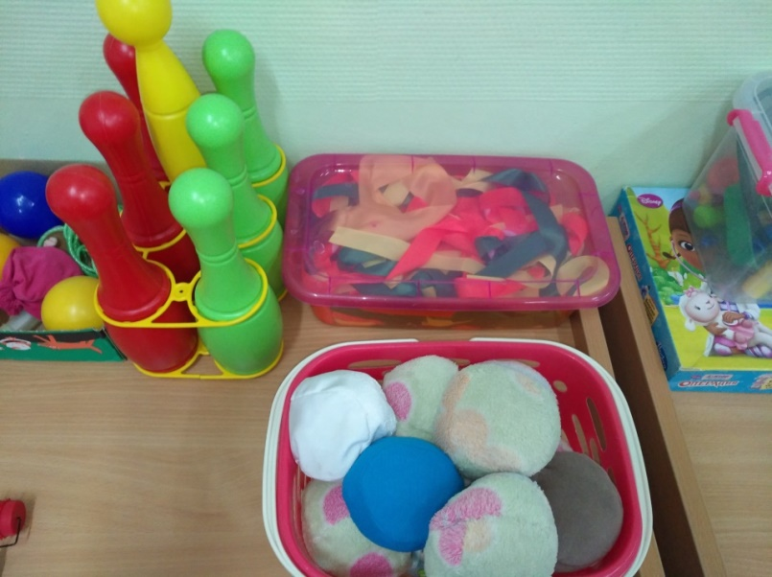

«Массажные дорожки»
Материал: изготовлены из плотной ткани, цветных крышечек из под соков, растительного масла, молока, кефира.
Задачи: осуществлять профилактику плоскостопия; укреплять иммунитет; развивать внимание, мышление, сообразительность.

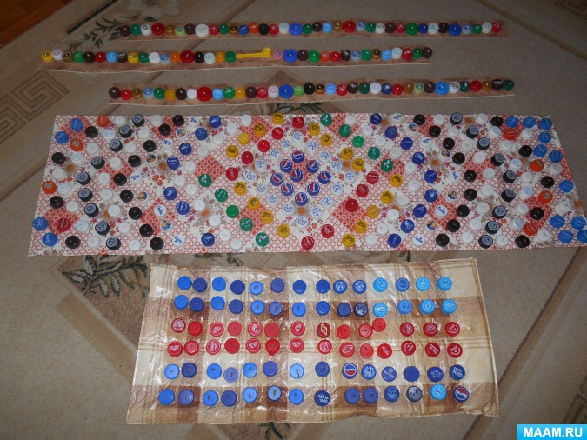

«Массажор»
Материал: капсулы от шоколадных яиц, ручки от 5 литровых бутылок, шнур, шило; рукавички или перчатки, бусинки и пуговицы
Задачи: укреплять мышцы спины, груди и ног.

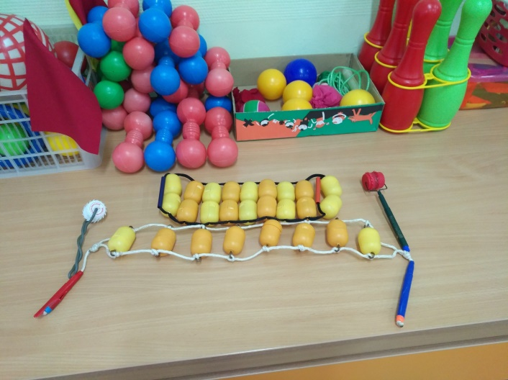

«Моталочки»
Материал: деревянные и мягкие игрушки, тесьма и палочка
Задачи: развивать мелкую мот ьцев рук и ловкость.

